广 州 商 学 院
实验报告（第 6 次）

实验名称： 软件用户界面设计 实验时间： 月 日
- 实验目的
本实验以用户为中心完成软件用户界面设计，实现软件需求与用户交互的落地，提升软件的易用性。
能力培养目标：
1、培养用户界面设计能力，学会结合用例模型设计贴合用户需求的界面
2、掌握界面原型设计方法，能使用设计工具完成高保真 / 低保真原型制作
3、提升 UML 建模应用能力，能绘制界面相关的类图与顺序图
4、建立以用户为中心的设计思维，注重界面的易用性与交互性

- 实验内容
任务：软件用户界面设计
- 界面设计分析：结合软件用例模型和用例交互模型，梳理每个功能对应的用户操作流程，明确界面设计的核心要素与交互逻辑。
- 界面原型设计：使用界面设计工具（如 Axure、Figma、墨刀），设计软件的用户界面原型，明确各界面的布局、控件、展示内容，梳理界面之间的跳转关系。
- UML 界面建模：绘制用户界面的 UML 类图，刻画界面元素的属性与行为；绘制界面跳转的顺序图，描述用户操作后的界面交互流程。
- 界面设计优化：结合用户体验原则，对界面原型和建模结果进行优化，确保界面操作便捷、逻辑清晰、贴合用户使用习惯。

- 实验产出物要求说明
1、软件用户界面原型：包含所有核心功能的界面，界面跳转关系清晰，标注关键设计要素。
2、界面相关 UML 模型：包含界面 UML 类图、界面跳转顺序图，建模规范。
3、界面设计说明文档：说明界面设计思路、交互逻辑、设计工具等内容。

- 主要问题和解决方案
问题：不同角色权限隔离不清晰，可能出现越权访问解决方案：基于 RBAC 模型实现权限控制，在路由守卫中校验用户权限，未授权用户无法访问对应页面，同时隐藏无权限的菜单选项。
问题：表单校验逻辑复杂，重复代码多解决方案：封装通用表单校验组件，统一处理非空、格式、长度等校验规则，减少重复代码，提高开发效率。
问题：数据量大时页面加载缓慢解决方案：实现分页查询与懒加载，减少单次数据请求量；对高频访问数据进行缓存，提升页面响应速度。

- 实验数据及结果
- 软件用户界面原型：包含所有核心功能的界面，界面跳转关系清晰，标注关键设计要素。

- 界面相关 UML 模型：包含界面 UML 类图、界面跳转顺序图，建模规范。

2.1界面跳转关系图
采用 UML 活动图形式表示系统界面跳转关系，清晰展示各角色的页面流转逻辑与弹窗交互。
2.2整体界面跳转关系总图
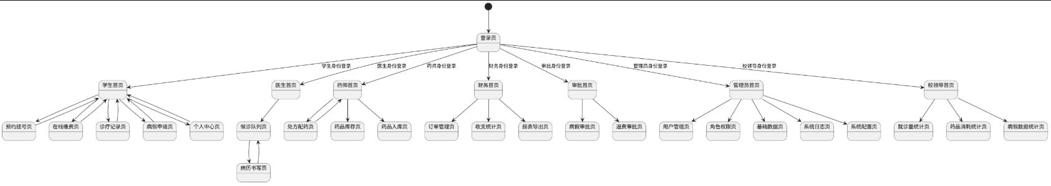
2.3 学生端详细界面跳转关系图（含弹窗）
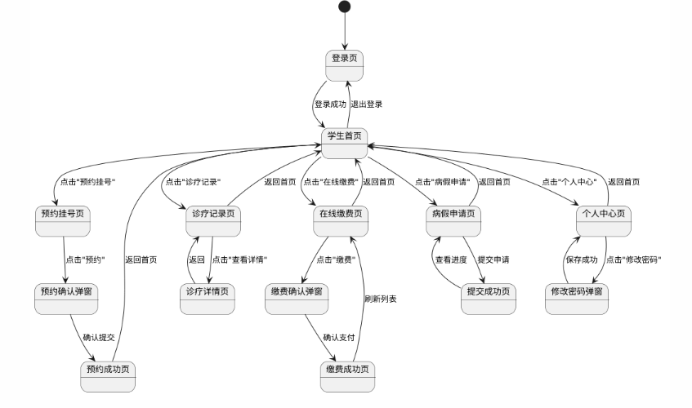
2.4 管理端通用界面跳转关系图（含弹窗）
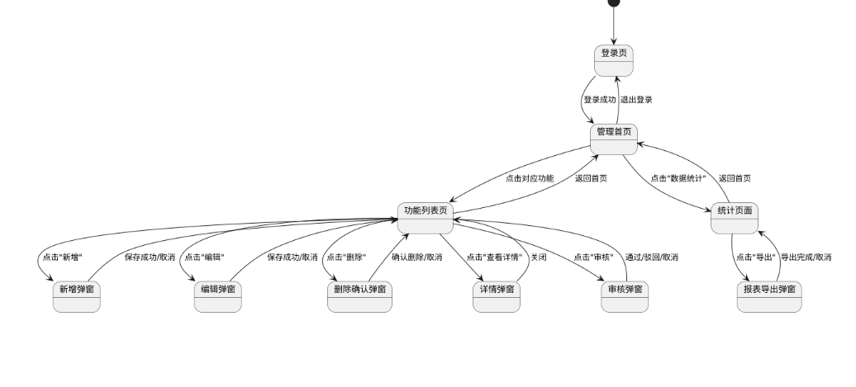
2.5医生诊疗核心流程跳转关系图
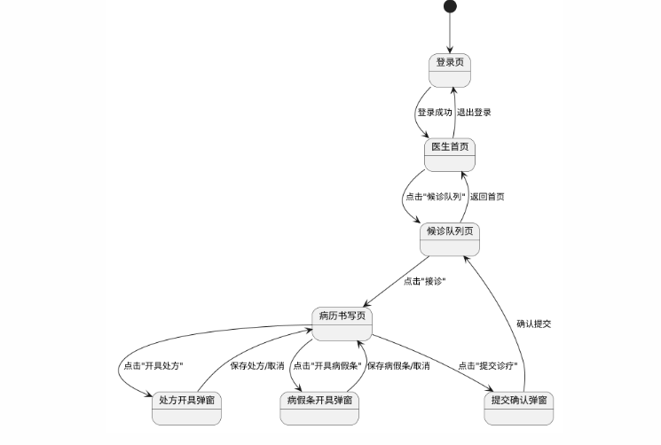

界面相关 UML 模型

界面 UML 类图
总界面父类 BaseView 类图
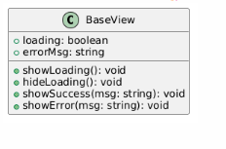
学生端完整界面类图
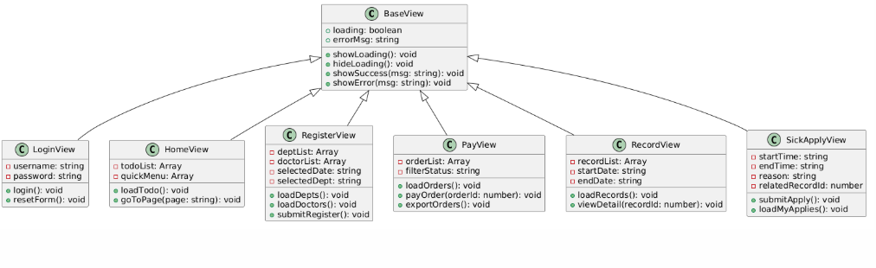
管理端完整界面类图
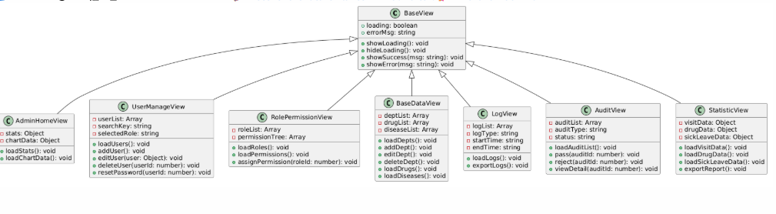
界面类关系总图
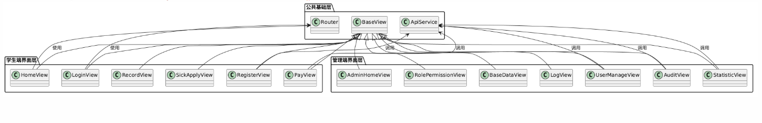

界面跳转顺序图
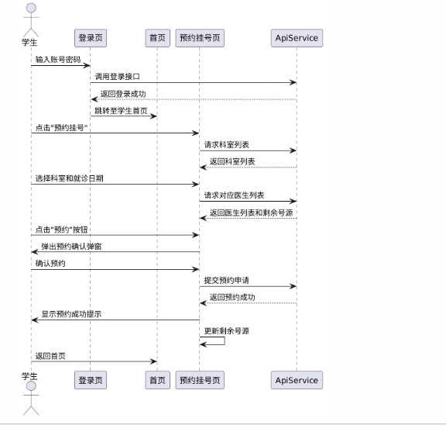
学生预约挂号流程顺序图
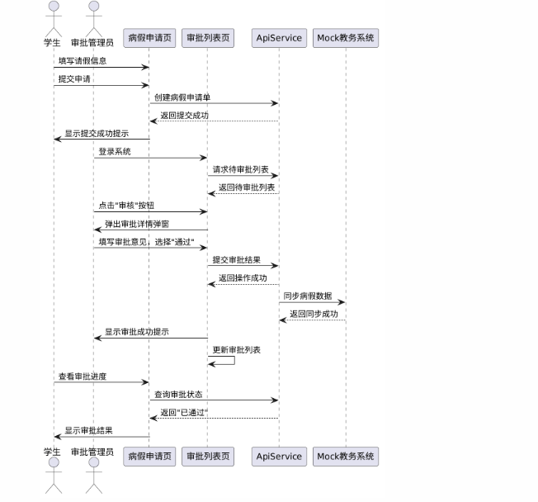
病假申请与审批流程顺序图
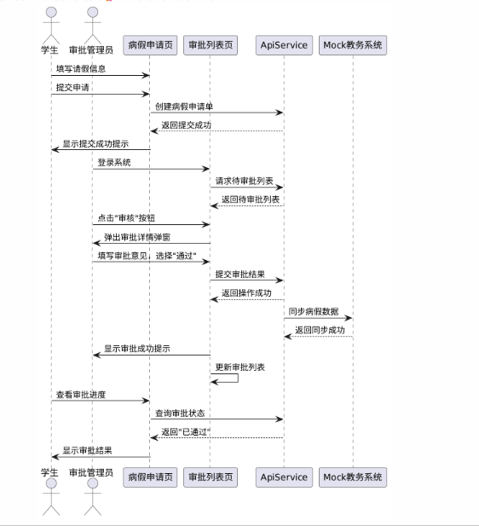
医生诊疗开方流程顺序图
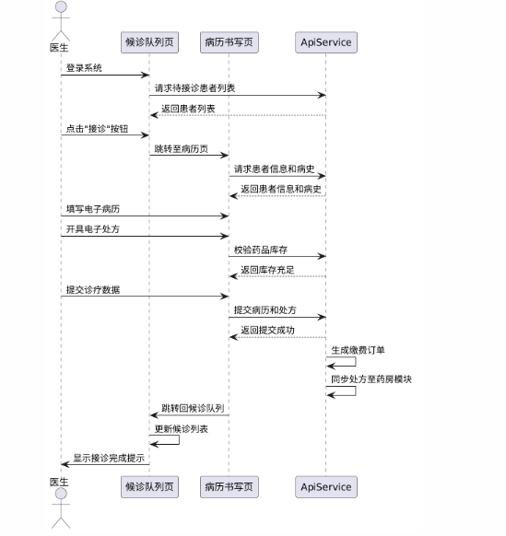
系统管理员用户管理流程顺序图
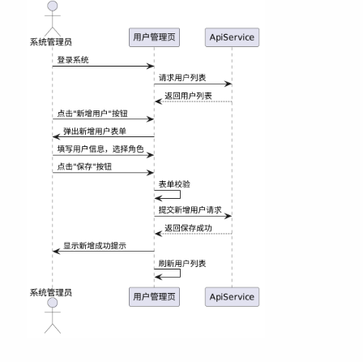
- 详细请看界面设计文档

- 心得体会与自我评价

七、教师评分

